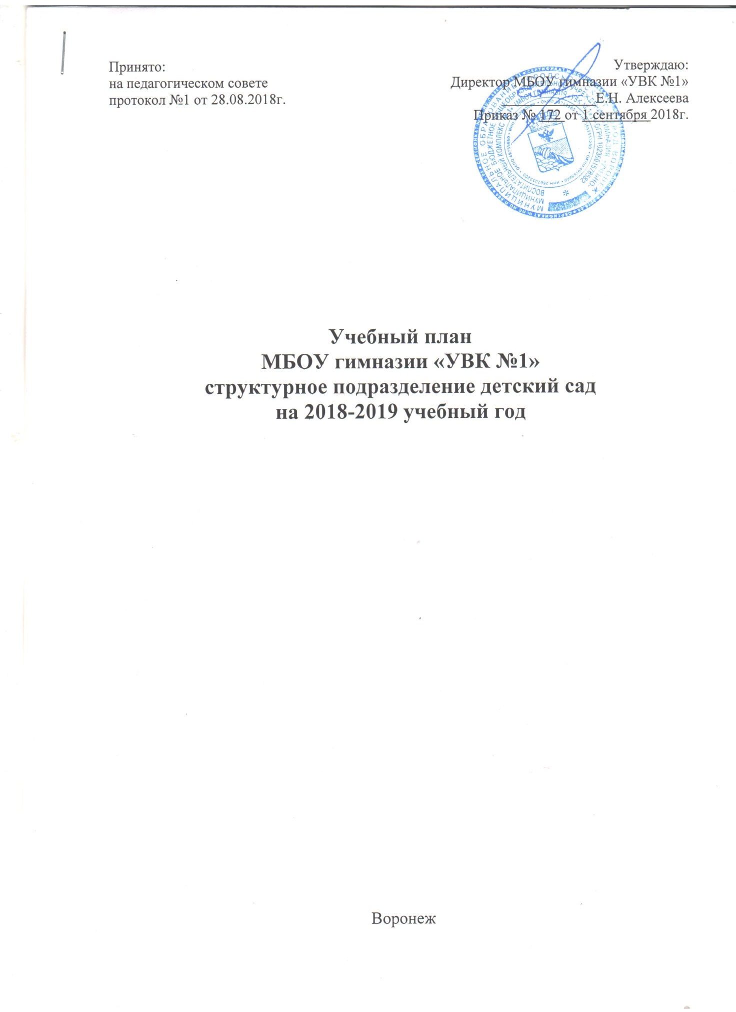

Пояснительная записка
Учебный план МБОУ гимназии «УВК №1» структурное подразделение детский сад разработан в соответствии с:
- Федеральным законом «Об образовании в Российской Федерации» от 29.12.2012г. №273 –ФЗ.
- Постановлением Главного государственного санитарного врача Российской Федерации от 15 мая 2013 г. N 26 г. Москва «Об утверждении СанПиН 2.4.1.3049-13 "Санитарно эпидемиологические требования к устройству, содержанию и организации режима работы дошкольных образовательных организаций».
- Приказом Министерства образования и науки РФ от 17.10.2013 г. № 1155 «Об утверждении федерального государственного образовательного стандарта дошкольного образования».
- Письмом «Комментарии к ФГОС дошкольного образования» МО и науки РФ от28.02.2014г. №08-249.
- Приказом Минобрнауки России от 30.08.2013 №1014 «Об утверждении Порядка организации и осуществления образовательной деятельности по основным общеобразовательным программам – программам дошкольного образования».
- Примерной общеобразовательной программой «Детство» под редакцией Т.И. Бабаевой, А.Г. Гогоберидзе, З.А. Михайловой.
- Уставом МБОУ гимназии «УВК №1».
Учебный план МБОУ гимназии «УВК №1» структурное подразделение детский сад на 2018-2019 учебный год является нормативным актом, устанавливающим перечень образовательных областей, объем учебного времени, отводимого на проведение организованной образовательной деятельности.
Учебный год начинается 1 сентября и заканчивается 31 мая. Учреждение работает в режиме пятидневной рабочей недели с 7.00 до 19.00 часов.
В 2018-2019 учебном году в детском саду МБОУ гимназии «УВК №1» функционирует 11 групп, общеобразовательной направленности, укомплектованных в соответствии с возрастными нормами:
- первая младшая группа: 2-3 лет №3
- вторая младшая группа: 3-4 года №№9,11
- группы среднего дошкольного возраста: 4-5 лет №№6,7,8
- группы старшего дошкольного возраста: 5-6 лет №№1,4
- группа подготовительного к школе возраста: 6-7 лет №№2,5,10.
Учебно-воспитательный процесс в ДОО осуществляется на основе примерной общеобразовательной программы дошкольного образования «Детство» под редакцией Т.И. Бабаевой, А.Г. Гогоберидзе, З.А. Михайловой, Основной образовательной программы ДОО, парциальных программ.
В структуре учебного плана выделяются инвариантная и вариативная часть. Инвариантная часть обеспечивает выполнение обязательной части основной образовательной программы дошкольного образования – составляет не менее 60% от общего нормативного времени, отведенного на освоение ООП ДО.
В соответствии с требованиями ООП ДО в инвариантной части учебного плана определено время, отведенное на реализацию основных образовательных направлений развития дошкольников: «Познавательное развитие», «Социально-коммуникативное», «Речевое», «Художественно - эстетическое», «Физическое».
Содержание работы по направлениям развития входит в расписание организованной образовательной деятельности. Направления развития реализуются как в обязательной части, так и в части, формируемой участниками образовательного процесса. Работа по направлениям развития отражена в календарном планировании и реализовывается во всех видах деятельности.
При составлении учебного плана учитывались следующие принципы:
- принцип развивающего образования, целью которого является развитие ребенка;
- принцип научной обоснованности и полноты, необходимости и достаточности;
- принцип обеспечения единства воспитательных, развивающих и обучающих целей и задач процесса образования дошкольников, в процессе реализации которых имеют непосредственное отношение к развитию дошкольников;
- принцип интеграции непосредственно образовательных областей в соответствии с возрастными возможностями и особенностями воспитанников, спецификой и возможностями образовательных областей;
- комплексно-тематический принцип построения образовательного процесса; - решение программных образовательных задач в совместной деятельности взрослого и детей и самостоятельной деятельности детей не только в рамках организованной образовательной деятельности, но и при проведении режимных моментов в соответствии со спецификой дошкольного образования;
- построение непосредственно образовательного процесса с учетом возрастных особенностей дошкольников, используя разные формы работы.
Количество и продолжительность организованной образовательной деятельности устанавливаются в соответствии с санитарно-гигиеническими нормами и требованиями (СанПиН 2.4.1.3049-13):
Продолжительность организованной образовательной деятельности:
- для детей от 2 до 3 лет – не более 10 минут,
- для детей от 3 до 4 лет – не более 15 минут,
- для детей от 4 до 5 лет – не более 20 минут,
- для детей от 5 до 6 лет – не более 25 минут,
- для детей от 6 до 7 лет – не более 30 минут.
Максимально допустимый объём образовательной нагрузки в первой половине дня:
- в младшей и средней группах не превышает 30 и 40 минут соответственно,
- в старшей и подготовительной группах – 45 минут и 1,5 часа соответственно.
В середине времени, отведённого на организованную образовательную деятельность, проводятся физкультурные минутки.
Перерывы между периодами организованной образовательной деятельности – не менее 10 минут.
Образовательная деятельность с детьми старшего дошкольного возраста может осуществляться во второй половине дня после дневного сна. Её продолжительность составляет не более 25 – 30 минут в день. В середине образовательной деятельности статического характера проводятся физкультурные минутки.
Образовательную деятельность, требующую повышенной познавательной активности и умственного напряжения детей, организуется в первую половину дня.
Вариативная (модульная) часть - не более 40 % от общего нормативного времени, отводимого на освоение основных образовательных программ дошкольного образования. Эта часть Плана, формируемая участниками образовательного процесса ДОО, обеспечивает вариативность образования; отражает специфику детского сада; позволяет, учитывать специфику национально-культурных, демографических, климатических условий, в которых осуществляется образовательный процесс; расширяет области образовательных услуг для воспитанников.
Парциальные программы являются дополнением к основной общеобразовательной программе детского сада МБОУ гимназии «УВК №1» и составляют не более 40% от общей учебной нагрузки.
Структура образовательного процесса в ДОО:
Учебный день делится на три блока:
- Утренний образовательный блок — продолжительность с 7.00 до 9.00 часов — включает в себя:
- самостоятельную деятельность ребенка и его совместную деятельность с воспитателем;
- образовательную деятельность в режимных моментах.
- Развивающий блок — продолжительность с 9.00 до 11.00 часов - представляет собой:
- организованная образовательную деятельность.
- Вечерний блок — продолжительность с 15.20 до 19.00 часов — включает в себя:
- совместную деятельность воспитателя с ребенком;
- свободную самостоятельную деятельность детей;
- занятия художественно-эстетического и физкультурно - оздоровительного направления.
Вариативная часть учебного плана – часть учебного плана, формируемая участниками образовательного процесса ДОО, обеспечивает вариативность образования, отражает приоритетное художественно - эстетическое направление деятельности детского сада и расширение области образовательных услуг для воспитанников.
В летний оздоровительный период организованная образовательная деятельность, учебные занятия не проводятся, увеличивается продолжительность прогулок, а также проводятся спортивные и подвижные игры, музыкальные и спортивные праздники, познавательно - экспериментальная деятельность на прогулке, экскурсии и др.
В целях проведения мониторинга образовательной деятельности по реализации основной образовательной программы дошкольного образования в детском саду МБОУ гимназии «УВК №1» и оценки индивидуального развития детей, а также оценки эффективности педагогических действий лежащих в основе их дальнейшего планирования – предусмотрена педагогическая диагностика: с 20.05.2019г.-31.05.2019г.
Учебный план МБОУ гимназии «УВК №1» структурное подразделение детский сад реализующего ООП на основе примерной общеобразовательной программы дошкольного образования «Детство» под редакцией Т.И. Бабаевой, А.Г. Гогоберидзе, З.А. Михайловой.

Возрастная группа | Количество занятий в неделю | Количество занятий в год  (32 недели) | Продолжительность занятий | Общее астрономическое время занятий в часах, в неделю
Первая младшая группа  (2-3 года) | 9 | 288 | 10 минут | 1ч.30мин.
Вторая младшая группа  (3-4 года) | 10 | 320 | 15 минут | 2ч. 30 мин.
Средняя группа  (4-5 лет) | 10 | 320 | 20 минут | 3ч. 20 мин.
Старшая группа  (5-6 лет) | 15 | 480 | 20-25 минут | 6ч.15 мин.
Подготовительная группа  (6-7 лет) | 18 | 576 | 30 минут | 9ч.

Учебный план детского сада МБОУ гимназии «УВК №1» по реализации основной (инвариативной части) общеобразовательной программы дошкольного образования
Организованная образовательная деятельность в реализации пяти образовательных областей ООП ДО
- Обязательная часть ООП ДО
Направления работы |  |  | 1-я млад. группа  №3 | 2-я млад. группа  №9 | 2-я млад. группа  №11 | средняя группа  №6 | средняя группа №7 | средняя группа  №8 | старшая группа  №1 | старшая группа №4 | подгот.  к школе группа  №2 |  | подгот.  к школе группа  №5 | подгот.  к школе группа  №10
Социально-коммуник. развитие | Социализация, развитие общения, нравственное воспитание |  | - | - | - | - | - | - | - | - | - |  | - | -
 | Формирование основ безопасности  (в природе, на дорогах, собственной жизнедеятельн) |  | - | - | - | - | - | - | - | - | - |  | - | -
 | Как часть ООД |  | + | + | + | + | + | + | - | - | - |  | - | -
Познават. развитие | Исследование объектов живой и неживой природы, экспериментирование |  | 1 | 1 | 1 | 1 | 1 | 1 | 1 | 1 | 1 |  | 1 | 1
 | Математическое и сенсорное развитие |  | 1 | 1 | 1 | 1 | 1 | 1 | 1 | 1 | 1 |  | 1 | 1
Речевое развитие | Развитие речи |  | 1 | 1 | 1 | 1 | 1 | 1 | 1 | 1 | 1 |  | 1 | 1
 | Обучение грамоте |  | - | - | - | - | - | - | 1 | 1 | 1 |  | 1 | 1
Физическое развитие | Физическая культура в помещении |  | 2 | 2 | 2 | 2 | 2 | 2 | 1 | 1 | 1 |  | 1 | 1
 | Физическая культура на воздухе |  | - | - | - | - | - | - | 1 | 1 | 1 |  | 1 | 1
 | Занятия с психологом |  | - | - | - | - | - | - | - | - | 1 |  | 1 | 1
Художественно-эстетическое развитие | Музыкальная деятельность |  | 2 | 1 | 1 | 1 | 1 | 1 | 1 | 1 | 2 |  | 2 | 2
 | Рисование |  | 1 | 1 | 1 | 1 | 1 | 1 | 1 | 1 | 1 |  | 1 | 1
 | Лепка |  | 1 | 1 раз в две недели | 1 раз в две недели | 1 раз в две недели | 1 раз в две недели | 1 раз в две недели | 1 раз в две недели | 1 раз в две недели | 1 раз в две недели |  | 1 раз в две недели | 1 раз в две недели
 | Аппликация |  | - | 1 раз в две недели | 1 раз в две недели | 1 раз в две недели | 1 раз в две недели | 1 раз в две недели | 1 раз в две недели | 1 раз в две недели | 1 раз в две недели |  | 1 раз в две недели | 1 раз в две недели
 | Конструирование |  | - | - | - | - | - |  | 1 раз в две недели | 1 раз в две недели | 1 раз в две недели |  | 1 раз в две недели | 1 раз в две недели
 | Ручной труд |  | - | - | - | - | - |  | 1 раз в две недели | 1 раз в две недели | 1 раз в две недели |  | 1 раз в две недели | 1 раз в две недели
Итого обязательной части |  |  | 9 | 8 | 8 | 8 | 8 | 8 | 10 | 10 | 12 |  | 12 | 12
Итого в год |  |  | 288 | 256 | 256 | 256 | 256 | 256 | 320 | 320 | 384 |  | 384 | 384
- Часть, формируемая участниками образовательного процесса

Направления работы |  |  | 1-я млад. группа  №3 | 2-я млад. группа  №9 | 2-я млад. группа  №11 | средняя группа  №6 | средняя группа №7 | средняя группа  №8 | старшая группа  №1 | старшая группа №4 | подгот.  к школе группа  №2 | подгот.  к школе группа  №5 |  | подгот.  к школе группа  №10
Социально-коммуникативное развитие |  | Социализация, развитие общения, нравственное воспитание | - | - | - | - | - | - | 1 раз в две недели | 1 раз в две недели | 1 раз в две недели | 1 раз в две недели |  | 1 раз в две недели
 |  | Формирование основ безопасности  (в природе, на дорогах, собственной жизнедеятельн) |  |  |  |  |  |  | 1 раз в две недели | 1 раз в две недели | 1 раз в две недели | 1 раз в две недели |  | 1 раз в две недели
Познавательное развитие |  | Математическое и сенсорное развитие | - | - | - | - | - | - | - | - | 1 | 1 |  | 1
Физическое развитие |  | Художественная гимнастика | - | - | - | - | - | - | - | - | 1 | 1 |  | 1
 |  | «Здоровый малыш» | - | 1 | 1 | 1 | 1 | 1 | 1 | 1 | 1 | 1 |  | 1
Речевое развитие |  | Развитие речи | - | - | - | - | - | - | - | - | - | - |  | -
 |  | Чтение художественной литературы | - | 1 | 1 | 1 | 1 | 1 | 1 | 1 | 1 | 1 |  | 1
Художественно- эстетическое развитие |  | Музыкальная деятельность  (фольклор) | - | - | - | - | - | - | 1 | 1 | 1 | 1 |  | 1
 |  | Хореография | - | - | - | - | - |  | 1 | 1 | 2 | 2 |  | 2
Итого, часть, формируемая участниками образовательного процесса |  |  | 0 | 2 | 2 | 2 | 2 | 2 | 5 | 5 | 8 | 8 |  | 8
Итого в год |  |  | 0 | 64 | 64 | 64 | 64 | 64 | 160 | 160 | 256 | 256 |  | 256
Всего за неделю допустимо по СанПин (Об.ч.+ В.ч.) |  |  | 9 | 10 | 10 | 10 | 10 | 10 | 15 | 15 | 20 | 20 |  | 20

Образовательная деятельность в режимных моментах

Направления работы
Интеграция образовательных областей | Утренняя гимнастика | ежедневно | ежедневно | ежедневно | ежедневно | ежедневно
 | Комплексы закаливающих процедур | ежедневно | ежедневно | ежедневно | ежедневно | ежедневно
 | Гигиенические процедуры | ежедневно | ежедневно | ежедневно | ежедневно | ежедневно
 | Ситуативные беседы при проведении режимных моментов | ежедневно | ежедневно | ежедневно | ежедневно | ежедневно
Речевое развитие | Чтение художественной литературы | ежедневно | ежедневно | ежедневно | ежедневно | ежедневно
Художественно-эстетическое развитие | Конструктивно-модельная деятельность | 1 раз в неделю | 1 раз в неделю | 1 раз в неделю | 1 раз в неделю | 1 раз в неделю
Познавательное развитие | Познавательно –исследовательская деятельность | 1 раз в неделю | 1 раз в неделю | 1 раз в неделю | 1 раз в неделю | 1 раз в неделю
Социально-коммуникативное развитие | Самообслуживание, трудовое воспитание | ежедневно | ежедневно | ежедневно | ежедневно | ежедневно
Спонтанная игровая деятельность |  | ежедневно | ежедневно | ежедневно | ежедневно | ежедневно
Свободная творческая, продуктивная деятельность
Рассматривание книг, иллюстраций и т.п.
Самостоятельная двигательная активность
Уединение
В комплексно – тематическом планировании на 2018-2019 учебный год запланировано 35 образовательных тем (по 7 тем на каждую из образовательных областей).
В учебном году на протяжении 32 недель будет проходить образовательный процесс (без каникул), в результате:
Всего 149 занятий:
- обязательная часть 105 занятия - это составляет 70,5% от общего числа занятий;
- Часть, формируемая участниками образовательного процесса 44 занятий - это составляет 29,5% от общего числа занятий.
- Содержание раздела ФЭМП программы «Детство» под редакцией Т.И. Бабаевой, А.Г. Гогоберидзе, О.В. Солнцевой и др. (УМК под редакцией Михайловой З.А., Суминой И.В., Чеплашкиной И.Н) заменяется парциальными программами «Математика в детском саду» В.П. Новиковой и «Раз ступенька, два ступенька» Петерсон; «Математические ступеньки» Е.В. Колесникова.
- Содержание раздела «Художественно-эстетическое развитие» (музыкальная деятельность) программы «Детство» под редакцией Т.И. Бабаевой, А.Г. Гогоберидзе, О.В. Солнцевой (УМК под редакцией Гогоберидзе А.Г., Деркунской В.А.) заменяется парциальной программой «Ладушки» И.М.Каплуновой, И.А. Новоскольцевой ; «Музыкальные шедевры» О.П.Радыновой; «Камертон» Э.П. Костина; «Гармония» К.Л. Тарасова; Т.В. Нестеренко и др.
- Раздел хореография дополняется парциальной программой «Ритмическая мозаика», разработанная А.И. Бурениной, рекомендованная Министерством образования Российской Федерации в качестве программы воспитания, обучения и развития детей.
- Содержание раздела «Физическое развитие» программы «Детство» под редакцией Т.И. Бабаевой, А.Г. Гогоберидзе, О.В. Солнцевой (УМК под редакцией Т.С. Грядкиной ) заменяется парциальной программой «Физическая культура в детском саду» Л.И. Пензулаевой; «Старт» Л.В. Яковлева, Р.А. Юдиной и др.
- Содержание раздела «Социально – коммуникативное развитие» программы «Детство» под редакцией Т.И. Бабаевой, А.Г. Гогоберидзе, О.В. Солнцевой к пособиям Н.Н. Авдеевой, О.Л. Князевой, Р.Б. Стеркиной «Основы безопасности детей дошкольного возраста» добавляются методические пособия К.Ю. Белой «Как обеспечить безопасность дошкольника», О.А. Скоролуповой «Правила и безопасность дорожного движения», Т.Г. Хромцовой «Воспитание безопасного поведения в быту».
- Программа дополнительного образования. «Гармоничное развитие детей средствами гимнастики». И.А. Винер Н.М. Горбулина О.Д. Цыганкова.
- В содержание раздела «Чтение художественной литературы» программы «Детство» под редакцией Т.И. Бабаевой, А.Г. Гогоберидзе, О.В. Солнцевой используется парциальная программа О.С. Ушакова, И.В. Гавриш «Знакомим с литературой детей 3-4 лет»; О.С. Ушакова, И.В. Гавриш «Знакомим с литературой детей 5-7 лет».

